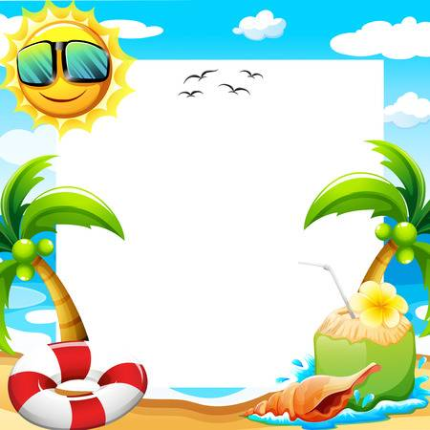

**Moji školski praznici iz snova bili bi**



**Moji školski praznici iz snova bili bi**